***Сельское хозяйство России.***

**Прочитать параграф 50, устно отыетить на вопросы в конце параграфа.**

**Изучить презентации:** [**https://yadi.sk/i/OQtccsoOR8ojzQ**](https://yadi.sk/i/OQtccsoOR8ojzQ)

Требования к подготовке учащихся.

Учащиеся должны уметь:

- называть основные отрасли сельского хозяйства;

- показывать на карте размещение основных сельскохозяйственных культур и объяснять географию их размещения.

Новые понятия и представления:

*сельскохозяйственные угодья;*

*земледелие;*

*животноводство;*

*зерновое хозяйство;*

*технические культуры.*

*главные особенности сельского хозяйства;*

*география растениеводства,*

*отраслевой состав сельского хозяйства;*

 Мы завершили тему “Общая характеристика хозяйства”, в которой выяснили, что экономика России состоит из разнообразных и непохожих друг на друга, часто взаимосвязанных и взаимозависимых отраслей, составляющих хозяйство страны. Сегодня на уроке начнём знакомиться с главными отраслями экономики более подробно. И самое первое наше знакомство состоится с характеристики сельского хозяйства.

  Сельское хозяйство - древнейшая отрасль хозяйства, которую относят к первичному сектору экономики.

**Вопрос: Объясните, почему сельское хозяйство относят к первичному сектору экономики?**

 Земля – главное богатство России. Россия располагает огромной земельной площадью – 1708 млн.га Только 13 % составляют сельскохозяйственные угодья, то есть земли, используемые в сельском хозяйстве.

**Вопрос: Чем объяснить, что при такой значительной площади всей территории России доля сельскохозяйственных угодий столь невелика?**

Ответ: *Россия имеет “северное” географическое положение, поэтому большую часть территории не может использовать из-за холодного климата, неблагоприятных условий, вечной мерзлоты, заболоченности почв и т.д.*

**Запишите:**  В состав сельскохозяйственных угодий ( 222 млн.га) входят:

Пашни – 60% (132 млн.га)

Пастбища – 30 % ( 65 млн.га)

Сенокосы – 10 % ( 23 млн.га)

Сельское хозяйство - это отрасль хозяйства, дающая людям продукты питания, а промышленности – сырьё.

**Вопрос: Приведите примеры отраслей вторичного сектора, в которых используется продукция сельского хозяйства.**

Ответ: *Пищевая промышленность, химическая, текстильная, кожевенно-обувная и др*.

**Запишите:**  Сельское хозяйство состоит из двух взаимосвязанных отраслей – земледелия и животноводства

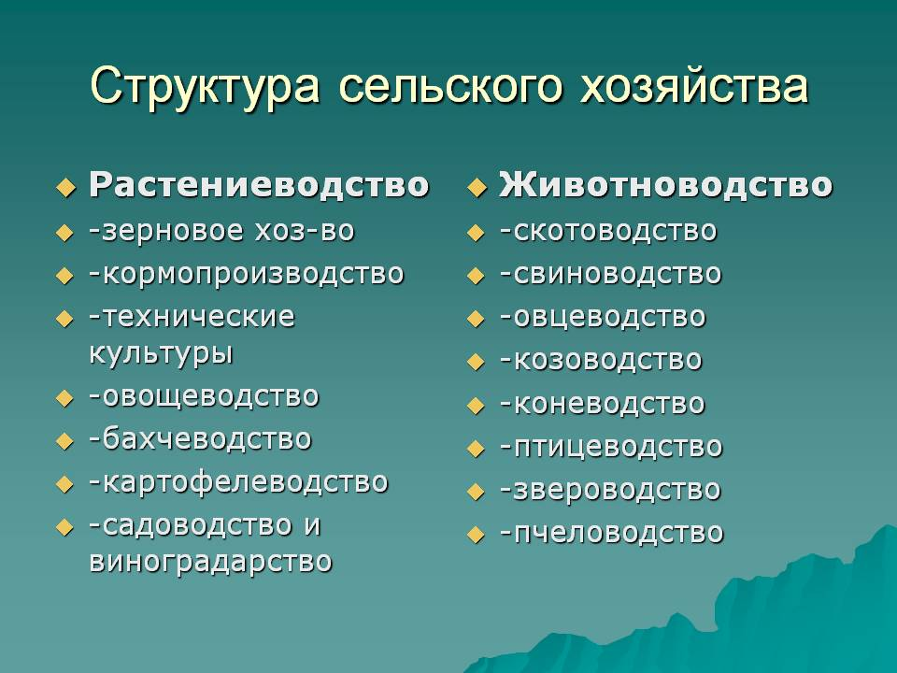

**Вопрос: Приведите примеры, доказывающие взаимосвязь земледелия и животноводства.**

-  Важнейшей особенностью сельского хозяйства является его зависимость от природных условий, т.е. каждый вид культурных растений обладает своим ареалом распространения, определяемым продолжительностью вегетационного периода, требовательностью к теплу и свету, плодородию и увлажнению почв. Кроме этого для сельского хозяйства нашей страны характерно сезонное производство.

**Запишите:**  Используя учебник, заполните таблицу и сделайте вывод о географии размещения отраслей растениеводства

|  |  |  |
| --- | --- | --- |
| Отрасль земледелия | Культура | Районы выращивания |
| Зерновые культуры | Пшеница |  |
| - озимая |  |
| - яровая |  |
| Рожь |  |
| Рис |  |
| Гречиха |  |
| Технические культуры |  |  |
| Овощеводство, садоводство |  |  |

Укажите на схеме факторы, влияющие на развитие сельского хозяйства, и особенности, отличающие эту отрасль от других отраслей хозяйства (промышленности, транспорта и т.д.)

**Запишите:**

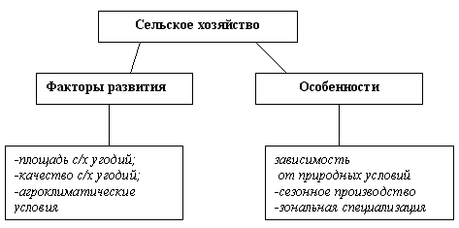

Вспомните из курса географии 8 класса, чем отличается экстенсивный путь развития сельского хозяйства от интенсивного.

Какие экологические проблемы связаны с развитием сельского хозяйства, и каким образом их можно избежать?

Вывод урока.

Сельскохозяйственное производство зависит от природных условий, поэтому в нашей стране оно имеет четко выраженный сезонный характер

Основой растениеводства России служит зерновое хозяйство, а его важнейшей культурой является пшеница.

Для растениеводства страны характерна зональная специализация, то есть выращивание в каждой природно-хозяйственной зоне определённого набора сельскохозяйственных культур.